Proiect TW

**BikeS**

Roman Marius George

Sidorencu Mihnea-Ștefan

1. Prezentare generala

Aplicatia reprezinta un supliment pentru o companie imaginara care ofera servicii legate de repararea de biciclete. Aceasta va putea fi utilizata exclusiv in cazul in care eventualul clien isi va crea un cont.

1. Paginile aplicatiei

* Pagina initiala de logare/inregistrare

Pagina care le este afisata vizitatorilor site-ului in cazul in care nu sunt logati. Acestia vor avea optiunea de a isi crea un nou cont sau sa se conecteze la unul deja existent.

* Pagina cu cererile trimise de client

Pagina care ii este afisata vizitatorului daca acesta este logat. Aici

se vor gasi cererile trimise de acesta sub forma de thumbnail. Utilizatorul va avea optiunea de a avansa catre calendar pentru a trimite o noua cerere.

* Pagina de administratie

Pagina care ii va aparea utilizatorului in cazul in care acesta este un administrator. Pe aceasta se gasesc cererile primite, cererile trimise catre aprovizionator, precum si piesele deja disponibile. Administratorul are posibilitatea de a trimite o cerere pentru noi piese.

* Pagina cererii

Pagina care apare cand utilizatorul acceseaza unul dintre thumbnail-urile de cereri. Daca utilizatorul este administrator, pagina va include si posibilitatea de a accepta sau refuza cererea.

* Calendarul

Pagina in care se afla calendarul. Acesta face distinctie intre zilele de lucru si zilele libere (vacante sau weekend). Daca ziua este ziua curenta, sau o zi de lucru care nu a trecut, clientul are posibilitatea sa trimita o cerere pentru respectiva zi.

* Formular

Formularul pentru scrierea cererii. Acesta poate fi accesat

prin intermediul calendarului. In urma trimiterii cererii, aceasta va aparea atat in pagina cu cererile trimise de client, precum si in pagina cu cereri primite a administratorului.

1. Diagramele use-case

* Use-case pentru un utilizator oarecare

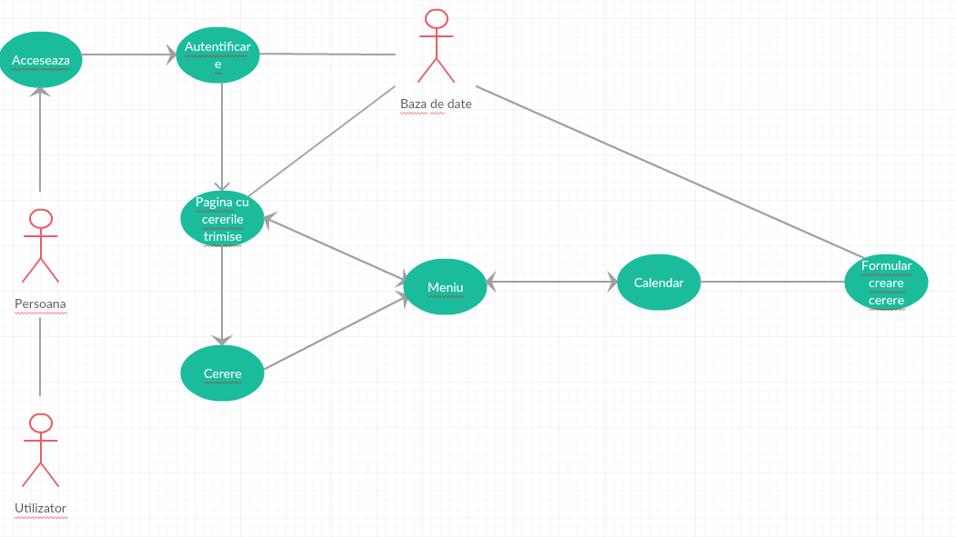

* Use-case pentru administrator

